Great Stone Hackathon / Архитектура и алгоритмы

Проверка фотографий в приложении для заказов
  - Пользователь загружает фото и сразу понимает, можно ли продолжить. Если кадр действительно мешает выполнить заказ, приложение объясняет, что поправить.
Решение для хакатона
Проверяем размеры, экспозицию и резкость на сервере через OpenCV. Для этого достаточно CPU, а снимки остаются в нашем контуре. Нейросеть добавляем, когда измерим проблему, которую эти правила систематически пропускают, или когда ТЗ требует распознавать содержимое.

Зачем проверка нужна продукту
Хороший результат — человек получает шанс заменить снимок до оформления, а сотрудник реже возвращает заказы из-за качества. Ошибочное отклонение тоже стоит денег: клиент переснимает фото или уходит. Поэтому правила блокируют заказ только по проверенным критериям. Пограничный снимок получает подсказку и может пройти дальше.
Задача | Подход на старте
Файл можно обработать | Проверяем декодирование, формат, исходное разрешение и ограничения на загрузку.
Снимок смазан или слишком тёмный | Считаем резкость и распределение яркости. Показываем конкретную подсказку на основе измерений.
На фото должен быть нужный предмет | Подключаем классификатор или детектор, когда известны предмет и правило приёмки. Сначала сверяем с ТЗ.
Снимок идёт в ленту или наружу | Действуют отдельные правила публикации и приватности. Проверка качества заказа здесь ничего не разрешает автоматически.

Что нужно подтвердить до настройки порогов
Уточнить, что именно заказывает человек, какие размеры и детали важны для обработки, допускается ли предупреждение без блокировки и требуется ли в ТЗ именно обучаемая модель. В документе заложен режим, в котором можно настроить правила под тип заказа без смены Flutter-интерфейса.
Схема системы

Где проверка живёт в архитектуре
  - FastAPI принимает снимок и возвращает решение Flutter. Проверка работает внутри модуля media и использует тот же контур доступа к файлам, что и заказы.
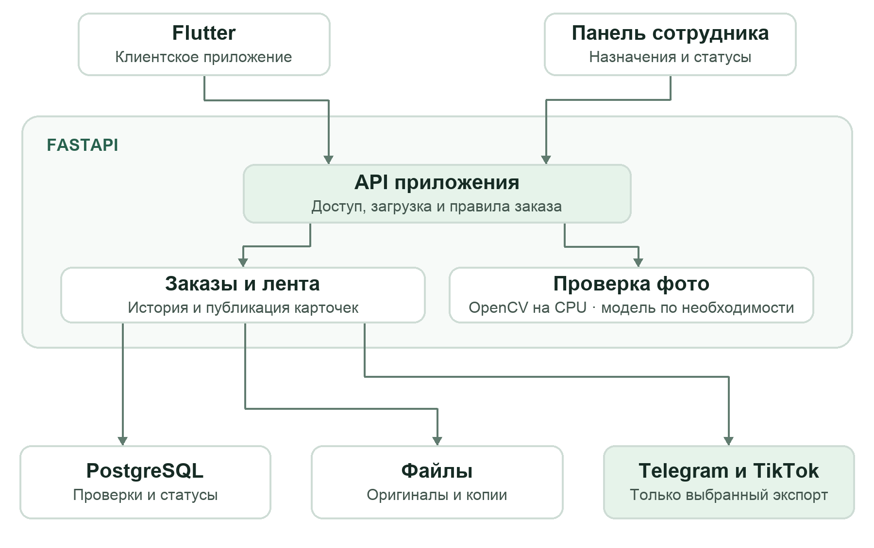

Что передают компоненты
Компонент | Ответственность
Flutter | Загружает фото, показывает причину и следующее действие. Применяет ответ только к текущему media_id.
FastAPI и PostgreSQL | Сервер фиксирует результат для конкретного файла и версии правил. При подтверждении заказа проверяет доступ к фото, связь с черновиком и состояние passed.
Файлы и экспорт | Приватный оригинал выдаётся только участникам заказа с нужным доступом. Лента, Telegram и TikTok получают отдельную копию после предпросмотра и подтверждения автора.

Схема проверки

Как фото получает решение
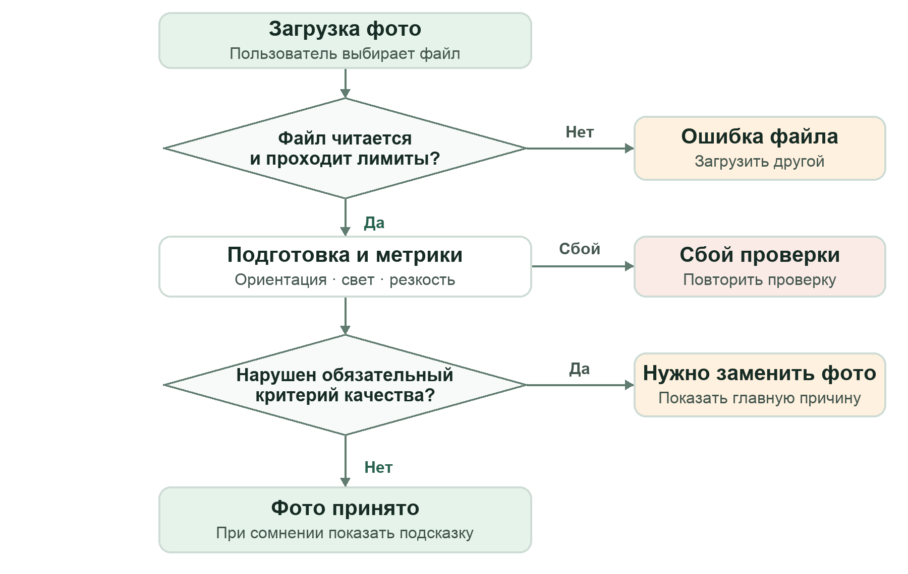

Что приходит во Flutter
Состояние | Как отвечает приложение
pending | «Проверяем фото». Показываем прогресс. GET /media/{id} возвращает состояние.
passed | Разрешаем подтверждение. При пограничном значении возвращаем warning_code и оставляем возможность заменить снимок.
needs_replacement | Показываем одну главную причину и кнопку замены. Новая загрузка получает новый media_id.
failed | «Не удалось проверить. Попробовать ещё раз». Можно повторить проверку того же фото.

Ошибки чтения и лимитов возвращаем как ошибки загрузки с понятным кодом причины. При временном сбое повторно проверяем уже загруженный снимок.
Алгоритм без обучения

Как измеряем качество снимка
Шаг | Что вычисляем
1. Прочитать | Ограничиваем байты и число декодированных пикселей. Проверяем фактический формат, применяем ориентацию EXIF. Допускаем форматы, согласованные для MVP, например JPEG и PNG.
2. Сверить размер | Сравниваем исходную ширину и высоту после ориентации с минимальным размером для услуги. Маленький кадр не увеличиваем для прохождения проверки.
3. Подготовить | Для метрик приводим кадр к одному масштабу с сохранением пропорций. Например, длинная сторона до 768 px без увеличения. Переводим в яркость и слегка подавляем шум перед расчётом резкости.
4. Оценить свет | На рабочей копии измеряем долю пикселей у чёрной и белой границы и диапазон яркости между 5-м и 95-м процентилями. Сильное затемнение или засветку подтверждаем на важных областях, если они известны.
5. Оценить резкость | Считаем дисперсию отклика Лапласиана на рабочей копии и на сетке плиток, например 3 × 3. Для решения учитываем плитки, где есть структура. Однородный фон и сильный шум могут исказить результат. [1]

Как принимаем решение
Разрешение сравниваем с требованиями услуги. Для резкости и света задаём две границы на реальных примерах. Уверенный дефект даёт needs_replacement. Между границами даём предупреждение. Если информативных областей мало, по одной низкой оценке резкости кадр не отклоняем. До калибровки эвристика резкости работает в режиме подсказки.
Если найдено несколько проблем, показываем сначала причину, устранение которой сильнее влияет на пригодность. Стартовый порядок — неподдерживаемый файл, недостаточный размер, сильная проблема со светом, смаз. Код BLURRY превращаем в совет «Снимите ещё раз, удерживая камеру неподвижно». Пороговые значения и версия правил лежат в конфиге.
Пограничные кадры
Гладкий объект, портрет с размытым фоном, шумное ночное фото и JPEG после мессенджера — обязательные примеры для калибровки. Их легко ошибочно оценить по одной цифре.
Нейросеть по необходимости

Когда подключаем модель
  - Модель нужна, если мы можем сформулировать конкретную ошибку и собрать примеры, по которым её научим отличать. Первый кандидат — пограничные снимки, где правила путают смаз и низкую детализацию.

Какую модель взять
Берём MobileNetV3 Small с предобученными весами. Сначала замораживаем основную сеть и учим новый классификатор на трёх классах: пригодно, непригодно из-за смаза, спорно. Вход — RGB-копия с тем же преобразованием на обучении и на сервере. Стартовый размер — 224 × 224 с сохранением пропорций и заполнением краёв. Если уменьшение скрывает мелкие важные детали, проверяем вход из выделенной области. [2]
На вход модели отправляем только пограничные кадры, прошедшие технические проверки. Уверенный результат модели на старте уточняет подсказку. Блокирующее решение включаем после отдельной проверки точности. Спорный ответ и недоступность модели возвращают к решению правил. Экспортируем модель в ONNX и запускаем через ONNX Runtime на CPU в том же модуле media. [3]

Как учим и сравниваем
1. Размечаем реальные примеры под одну услугу. Два участника независимо решают, можно ли выполнить заказ, и указывают причину. Разногласия разбираем отдельно. Тестовые и разрешённые для обучения фото храним отдельно от рабочих заказов.
2. Делим кадры на обучение, настройку и контроль по сцене и источнику. Оригинал и его обрезанные, сжатые или искусственно размытые копии остаются в одной части. Синтетический смаз допустим при обучении, итоговое сравнение проводим на реальных кадрах.
3. На одних и тех же контрольных кадрах сравниваем правила и модель. Считаем долю пригодных кадров, ошибочно отклонённых, и долю явных дефектов, ошибочно пропущенных. Отдельно смотрим пограничные кадры и задержку. Модель включаем, если она исправляет измеримую проблему без роста ошибочных отказов сверх согласованного лимита.
Если ТЗ требует предмет в кадре
Когда нужно понять, есть ли предмет на фото, нужен отдельный классификатор присутствия. Если важно проверить положение, размер или обрезку предмета, нужен детектор с разметкой областей. Метки и архитектуру выбираем после уточнения предмета. Состояния API проверки остаются теми же.
Стоимость и эксплуатация

Сколько стоит проверять фото
Вариант | Прямые затраты и труд команды
OpenCV на сервере | $0 за вызов стороннего API. Нужны CPU на существующем сервере и ручная калибровка правил. Для MVP это самый дешёвый вариант из рассмотренных.
MobileNetV3 и ONNX Runtime | $0 за вызов стороннего API. Добавляются разметка, обучение, измерение точности и поддержка версий. Инференс планируем на CPU и замеряем.
Amazon Rekognition Image Properties | В примере AWS первые 1 млн проверок тарифицируются по $0,00075 за фото. Ориентиры — $7,50 за 10 000 и $75 за 100 000 проверок без дополнительных услуг и скидок. [4–5]

Цены AWS — ориентир по опубликованному примеру, их нужно уточнить по региону перед подключением. Облачный сервис возвращает показатели яркости, резкости и контраста. Решение о пригодности всё равно определяет команда. При использовании сервиса фото отправляются внешнему провайдеру. [4–5]

Как посчитать локальный вариант
Допустим, декодирование и метрики в среднем занимают 150 мс CPU на фото. Это бюджет для оценки, его ещё нужно замерить. Тогда 10 000 проверок займут около 0,42 CPU·ч, а 100 000 — около 4,17 CPU·ч. Умножаем фактические CPU·ч на тариф, если он поминутный или почасовой. На выделенном сервере важнее проверить запас CPU в часы пик. Хранение, сетевой трафик и время команды считаем отдельно.

Как выдерживаем нагрузку
Для демо выполняем вычисления с ограниченным параллелизмом и измеряем p95, время, в которое укладываются 95% проверок. Стартовый ориентир — 500 мс на проверку без загрузки файла и очереди, на выбранном сервере. Если проверка тормозит API, переносим её в отдельный CPU-воркер с очередью задач в PostgreSQL.
Задачу привязываем к media_id и версии правил. Повтор запроса не запускает вторую активную проверку того же фото. Ограничиваем число попыток, а окончательный сбой даёт failed. В журнал пишем код причины, время и версию правил, без фото и токенов. Доступ и подтверждение заказа остаются в FastAPI.
Демо и запуск

Как довести проверку до релиза
Кто | Что делает
Artyom / Backend | Реализует модуль media, конфиг порогов, фиксацию результата и проверку доступа. Замеряет качество и задержку, готовит контракт API.
Ivan / Frontend | Делает загрузку, подсказку, замену и повтор проверки. Проверяет, что ответ по старому фото не переписывает новое состояние.
Arseniy / Speaker / Creator | Уточняет критерии у организаторов, собирает тестовые примеры и проверяет, что подсказки понятны. В демо показывает переход от смазанного кадра к заказу.

Что прогоняем перед показом
1. Берём 30–50 разных разрешённых кадров для первого ручного прогона: хорошие, смазанные, тёмные, низкотекстурные и пересжатые. Проверяем каждый случай вместе с текстом подсказки. Такой набор годится для демо и первичной настройки, расширяем его перед включением блокировки.
2. Проверяем сценарии гонок и сбоев: клиент меняет фото во время проверки, запрос повторяется, сервер перезапускается, пользователь открывает чужой media_id. Повтор не создаёт другой заказ, чужой файл недоступен, старый ответ не меняет новый черновик.
3. Перед включением строгой блокировки замеряем ложные отказы, пропущенные дефекты и p95. Как стартовые цели для обсуждения — до 5% ложных отказов и от 80% обнаружения явно смазанных кадров на контрольной выборке. Если пороги нестабильны, оставляем предупреждения.

Документация
1. OpenCV Laplace Operator
Вычисление оператора Лапласа.
2. Torchvision MobileNetV3 Small
Архитектура и предобученные веса.
3. ONNX Runtime Python API
Запуск модели и выбор CPU.
4. Amazon Rekognition Image Quality
Показатели резкости, яркости и контраста.
5. Amazon Rekognition Pricing
Опубликованный пример тарифа Image Properties.

